# “房寓生活”网站的需求构思及描述

## 背景介绍

这个网站是为了解决用户在租赁和购买房屋过程中的需求而设计的。现代人对于房屋租售的需求日益增长，他们希望能够快速方便地找到合适的房屋，进行租赁或购买交易。然而，现有的房屋租售平台通常只提供单一的功能，要么是专注于租赁，要么是专注于购买，缺乏综合性和整合性。因此，这个网站致力于整合租赁和购买功能，为用户提供更全面、更便捷的房屋交易服务。

网站的设计理念是"一站式"服务，用户可以在同一个平台上完成房屋的租赁和购买交易。通过网站，用户可以浏览大量的房屋信息，包括租赁和购买的房屋，可以根据自己的需求进行筛选和搜索。同时，用户可以预约看房，在线支付，进行交易评价等操作，全程在线完成房屋租售交易，节省时间和精力。

这个网站不仅为用户提供了更便捷的房屋交易服务，也为房屋经纪人和房地产开发商提供了更广阔的市场。房地产经纪人可以在平台上发布自己的房源信息，吸引更多的潜在客户；房地产开发商可以将新楼盘信息发布在平台上，扩大曝光度，提高销售量。因此，这个网站不仅对用户有益，也对房地产行业有积极的推动作用。

总的来说，这个网站旨在打造一个综合性、便捷性的房屋租售交易平台，为用户和房地产行业提供更好的服务和体验。

## 欲解决问题

信息碎片化：传统的房屋租售信息分散在各种不同的平台上，用户需要花费大量时间和精力在不同的网站和应用程序上搜索和比较房屋信息。这个网站整合了租赁和购买功能，为用户提供了一个统一的平台，方便用户快速查找并比较不同类型的房屋信息。

交易流程繁琐：传统的房屋租售交易流程通常繁琐而耗时，涉及到预约看房、线下签约、线下支付等步骤。这个网站通过在线预约看房、在线支付等功能，简化了交易流程，提高了交易效率，节省了用户的时间和精力。

信息真实性和安全性：在传统的房屋租售平台上，存在一些信息真实性和安全性的问题，如虚假房源信息、信息不准确等。这个网站通过管理员审核、用户评价等机制，保证了房屋信息的真实性和准确性，提高了用户的信任度和安全感。

区分租赁和购买：传统的房屋租售平台通常只提供单一的功能，要么是专注于租赁，要么是专注于购买，缺乏综合性和整合性。这个网站整合了租赁和购买功能，为用户提供了一个统一的平台，满足了用户在不同阶段的房屋需求。

用户体验和便捷性：传统的房屋租售平台通常功能繁多、界面复杂，用户体验不佳。这个网站通过简洁直观的用户界面、智能搜索和筛选功能等，提升了用户体验和便捷性，让用户能够更轻松地找到理想的房屋。

## 网站创意

创新点一：全景看房，用户可以无死角观察房屋情况

创新点二：基于用户的搜索历史和偏好，提供个性化的房屋推荐，增加用户的粘性和满意度

创新点三：实时聊天，用户可以与房东或经纪人进行实时聊天，解答问题、协商租金或价格等事项，简化交易流程，提高交易效率。

创新点四：在线预约看房，用户可以直接在平台上选择合适的时间预约看房，方便用户和房东或经纪人之间的沟通和安排。

## 系统的组成和部署

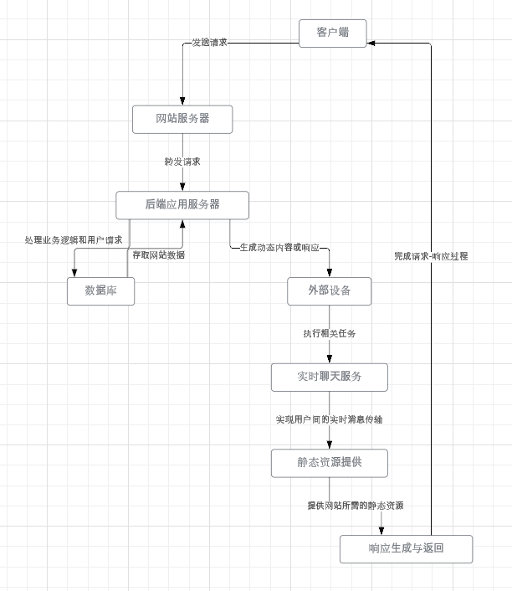

图1：网站部署图

客户端访问：

用户打开Web浏览器或移动应用，并输入网站地址（URL）。

用户的请求通过互联网传输到网站的服务器。

Web服务器响应：

Web服务器接收到用户的请求后，根据配置和路由规则，将请求发送给网站的后端代码。

网站后端处理：

网站的后端代码接收到请求后，开始处理用户的需求。

使用编程语言和框架（如Python的Django、Node.js的Express等），网站后端执行业务逻辑，包括用户认证、数据查询、业务计算等。

数据库交互：

如果需要访问数据库来获取或存储数据，网站后端与数据库服务器进行交互。

网站后端通过数据库连接执行数据查询、插入、更新和删除等操作。

静态资源提供：

网站后端可能需要提供静态资源，如图片、CSS文件、JavaScript文件等。

静态资源通过Web服务器或专门的静态资源服务器提供给用户。

响应生成与返回：

网站后端生成响应，包括HTML页面、JSON数据等。

响应通过Web服务器发送给用户的浏览器或应用程序，完成请求-响应周期。

## 网站系统的功能描述

### 5.1 网站功能分析

识别出网站系统的利益相关者，图2为网站的Use Case模型；表1分析了从利益相关者角度所观察到的网站功能和行为。

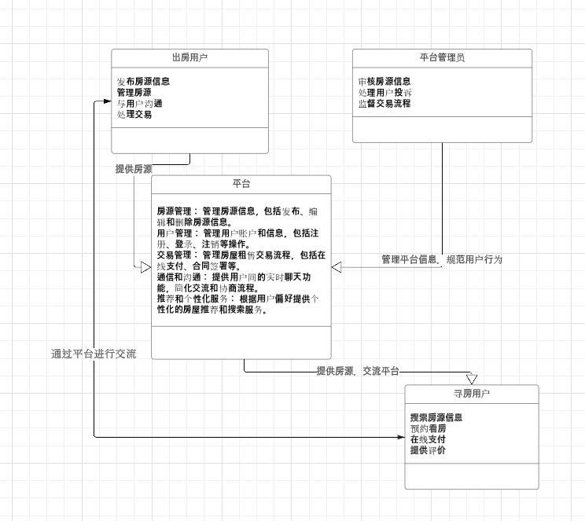

图2：“房寓生活”网站的Use Case模型

|  |  |
| --- | --- |
| 利益相关方 | 网站功能和行为 |
| 寻房用户 | 1.注册账户，登录账户 |
| 2.搜索房源信息 |
| 3.预约看房 |
| 4.在线支付 |
| 5.线上交流 |
| 出房用户 | 1.注册，登录账户 |
| 2.发布房源信息 |
| 3.线上交流 |
| 4.收款 |
| 5.更新房源信息 |
| 系统管理员 | 1. 管理网站秩序发布信息，监督交易流程 |

表1：从利益相关者角度观察到的网站功能和行为

### 5.2 **网站功能列表**

根据系统的use case图，识别和描述网站系统的各项功能，说明其工程特征

|  |  |  |  |  |  |
| --- | --- | --- | --- | --- | --- |
| 编号 | 功能名 | 功能描述 | 优先级 | 重要性 | 工作量 |
| 1 | 统一平台整合房屋信息 | 提供一个统一的平台，整合租赁和购买功能，使用户能够快速查找和比较不同类型的房屋信息 | 第一次迭代前完成 | 非常重要 | 中 |
| 2 | 交易 | 提供在线预约看房、在线支付等功能，简化租售交易流程，提高交易效率，节省用户时间和精力。 | 第一次迭代前完成 | 非常重要 | 高 |
| 3 | 确保信息真实性和安全性 | 通过管理员审核、用户评价等机制，保证房屋信息的真实性和准确性，提高用户的信任度和安全感。 | 第二次迭代前完成 | 高 | 高 |
| 4 | 综合租赁和购买功能 | 提供租赁和购买功能的整合，满足用户在不同阶段的房屋需求。 | 第二次迭代前完成 | 中 | 中 |
| 5 | 全景看房 | 提供全景看房功能，让用户无死角观察房屋情况，增加房屋展示的立体感和真实感。 | 第三次迭代前完成 | 高 | 高 |
| 6 | 用户登录 | 用户通过账号和密码登录系统 | 第三次迭代前完成 | 高 | 低 |
| 7 | 个性化房屋推荐 | 根据用户的搜索历史和偏好，提供个性化的房屋推荐，增加用户的粘性和满意度，提升用户体验。 | 第三次迭代前完成 | 中 | 高 |
| 8 | 实时聊天 | 提供与房东或经纪人的实时聊天功能，用户可以解答问题、协商租金或价格等事项，简化交易流程，提高交易效率。 | 第四次迭代前完成 | 中 | 中 |
| 9 | 在线预约看房 | 用户可以在平台上选择合适的时间预约看房，方便用户和房东或经纪人之间的沟通和安排，提升交易效率和用户体验。 | 第五次迭代前完成 | 高 | 中 |

表2：网站系统的各项功能及描述

## 可行性及潜在风险

信息整合和交易流程优化：

可行性： 网站整合租赁和购买功能，简化了交易流程，提高了用户体验。这种综合性平台的构建在技术上是可行的，许多类似的网站已经存在并成功运营。

潜在风险： 需要确保平台能够准确快速地整合和展示各种类型的房屋信息，以及顺畅地进行在线交易。可能的挑战包括数据整合的复杂性、支付系统的安全性和可靠性等。

信息真实性和安全性保障：

可行性： 通过管理员审核和用户评价等机制保证房屋信息的真实性和安全性是可行的，类似的机制已在其他网站上成功实施。

潜在风险： 需要建立有效的审核机制和反馈系统，以应对虚假信息和安全漏洞可能带来的风险。同时，保护用户个人信息和交易数据的安全也是重要的挑战。

用户体验和便捷性提升：

可行性： 通过简洁直观的用户界面、智能搜索和筛选功能等提升用户体验和便捷性是可行的，这些技术已经在许多网站上得到应用。

潜在风险： 需要确保网站的响应速度和稳定性，以及用户界面的友好性和易用性。同时，需要不断优化和改进用户体验，以满足不断变化的用户需求。

潜在风险分析：

竞争压力： 房屋租售市场竞争激烈，可能会面临来自现有平台和新进入市场的竞争者的挑战，需要制定有效的市场营销和推广策略。

数据安全和隐私问题： 网站需要妥善保护用户的个人信息和交易数据，避免发生数据泄露或侵犯用户隐私的风险，否则将面临法律责任和信任危机。

技术实施风险： 网站的开发和维护需要大量的技术资源和人力投入，可能会面临技术实施延迟、系统故障或安全漏洞等风险。

用户接受度不佳： 老年人群体对于科技应用的接受度可能较低，可能会面临用户教育和推广的挑战，需要针对性地开展用户培训和宣传活动。

商业模式不稳定： 网站的商业模式需要经过长期的市场验证和调整，可能会面临盈利能力不足或商业模式不稳定的风险，需要不断创新和优化。